**1. 需求背景**

得胜有一款无线领夹扩音器产品，主要用于教师、导游、车站引导员等扩音场景，型号是**E260W 2.4G无线领夹扩音器**。该产品支持有线Mic和2.4G无线Mic两种模式。

负责该产品的产品经理反馈，扩音器的啸叫问题是个长期痛点，尤其在E260W上，2.4G模式的啸叫更加明显。

目前得胜的扩音器产品线，都没有采用DSP算法做过啸叫处理，全都是靠电子和结构设计最大程度上避免啸叫。有其他产品用过山景的DSP移频技术，效果一般。

1.1）成品实测啸叫效果

有线Mic 和2.4G Mic模式下，其中，2.4G Mic 的增益设置100%：

    a) 主机音量50%：Mic和喇叭距离<=50cm，啸叫明显

    b) 主机音量100%：Mic和喇叭距离<=1m，啸叫明显

    c) 主机音量100%：Mic和喇叭距离<=1.5m，2.4G Mic啸叫明显，有线Mic无明显啸叫

1.2）技术需求：

    解决2.4G模式下的啸叫问题

**2. 得胜公司背景**

1.1）得胜扩音器小调研

**知乎**：小蜜蜂扩音器前十名之首；

**中关村在线**：扩音器产品排行中，得胜型号占7个；扩音器品牌排行，得胜占榜首

**十大品牌网**：扩音器品牌排行榜（2023），得胜排第二

1.2）销量预期

数据来源：得胜产品经理

扩音器当前销量：100w台/年

新品首年预计销量：5~10w/年

**3. 跟进计划**

已和得胜产品经理沟通，接受我们拆机调试，基于现有的结构电路基础，在合适位置增加DSP解决方案。

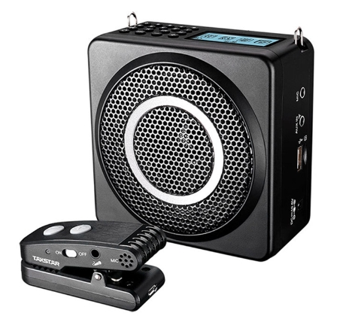

[【得胜官网 E260W 2.4G无线领夹扩音器】 扩音器 - 产品信息 (takstar.com)](https://www.takstar.com/product/type/463.html)